Julegrøt 

**Hei alle BMXère i Klepp BMX.**

**Like sikkert som Jula kommer på kjerringa så blir det Julegrøt med Klepp BMX i år og.**

**Det inviteres til Julegrøt onsdag 6. Desember 2017 i kaféen i Klepphallen Kl 18:00**

**Tradisjonen tro vil vi også i år ha lotteri, og ber alle ryttere/familie om å ta med en «Premie/ Gave» til verdi av 100kr.**

**Vi vil og dele ut innsatspokal for innværende sesong.**

**Påmeldingsfristen er satt til fredag 1. Desember og påmelding er til Aina Svarstad** [**aina.svarstad@kleppnett.no**](mailto:aina.svarstad@kleppnett.no)

**Påmelding kan også gjøre i kommentarfeltet på facebook.**

**NB! husk å skrive antall som kommer.**

**Vennlig hilsen Styret i Klepp BMX.**

 [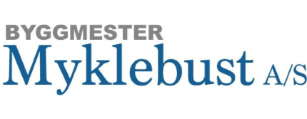](http://www.byggmestermyklebust.no/)